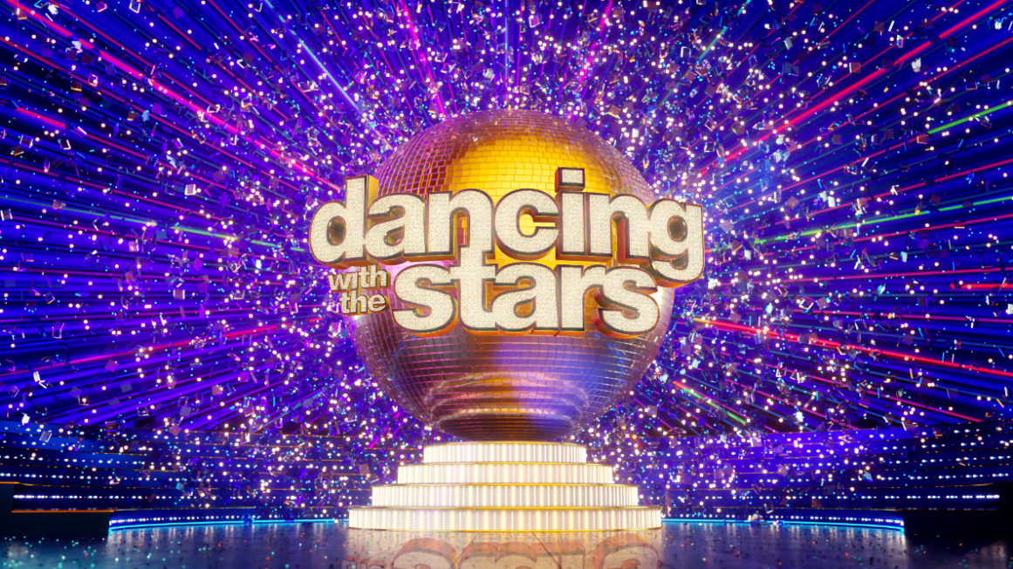
7.11.21
DANCING WITH THE STARS

Κυριακή 7 Νοεμβρίου στις 21.00
To 4o live!

4o live για το «Dancing with the Stars» την Κυριακή 7 Νοεμβρίου και οι 14 celebrities με τους παρτενέρ τους, μετά την αποχώρηση του Λευτέρη Μητσόπουλου και της παρτενέρ του Κριστίνα Νοβακίβσκα στο 3^{ο} live, έρχονται σαν stars του σινεμά για να μας παρασύρουν σε ένα λαμπερό, χορευτικό Movie Night Live!

H πάντα και παντού εκθαμβωτική Βίκυ Καγιά, ο πάντα και παντού απολαυστικός Λάμπρος Φισφής και οι τέσσερις έμπειροι και απρόβλεπτοι κριτές, Στέφανος Δημουλάς, Μαρίνα Λαμπροπούλου, Έλενα Λιζάρδου, Jason Roditis, θα υποδεχθούν τα 14 λατρεμένα αστέρια, που θα εκτελέσουν υπέροχες χορογραφίες εμπνευσμένες από επιτυχημένα, αξέχαστα κινηματογραφικά τραγούδια.

- Η Χριστίνα μεταφέρεται στη δεκαετία του 1960, όπου «συναντάει» την Αλίκη Βουγιουκλάκη σε ένα χορό American Smooth με τον Αργύρη, με θέμα το «Χάλι Γκάλι».
- Ο Τάσος και η Αθηνά μπλέκονται ρομαντικά με ένα αργεντίνικο τανγκό από την ταινία «Το Τανγκό των Χριστουγέννων».
- Ο Γεράσιμος ως άλλος Όστιν Πάουερς, μπαίνει στην καρδιά της Ρεγγίνα με μια samba σε ρυθμό «Soul Bossa Nova».
- Οι πειρατές Βασιλική και Μαξίμ, χορεύουν paso doble στην Καραϊβική.

- Ο Έντουαρντ και η Ελισάβετ έχουν έναν τελευταίο χορό στον Τιτανικό με το «My heart will go on» της Celine Dion
- Η Μπέσσυ και ο Γιούρι ενθουσιάζονται χορεύοντας το "Hey Big Spender" από το «Sweet Charity».
- Η Έλενα και ο Βλαντιμίρ ζουν μια σκληρή αγάπη σε ρυθμό Jive από Την ταινία “Burlesque”.
- Ο Πάνος και η Μαρίλη νιώθουν φανταχτεροί και ελεύθεροι χορεύοντας Jive από το soundtrack της ταινίας «Footloose».
- Η Τζώρτζια και ο Αλέξανδρος εξολοθρεύουν φαντάσματα με ένα τρομακτικό τανγκό, εμπνευσμένο από την ταινία «Ghostbusters».
- Αν και Κυριακή, ο Δημήτρης ανακαλύπτει τις κινήσεις του Τζον Τραβόλτα από το Saturday Night Fever χορεύοντας cha cha cha με τη Δανάη.
- Ο Σταύρος είναι και ιπτάμενος και τζέντλεμαν, από την ομώνυμη ταινία, καθώς φτάνει με τη μηχανή του για να ξελογιάσει τη Μαρία με ένα Freestyle.
- Η Victoria και ο Τηλέμαχος χορεύουν quickstep το τραγούδι «I wanna be like you» από την ταινία «The Jungle Book».
- Ο Dominik Stars και η Ειρήνη χορεύουν μια εκρηκτική salsa με το «Ran kan kan» από την ταινία «Mambo Kings».
- Η Μαριάννα και ο Σπύρος μεταμορφώνονται σε Σάντυ και Ντάνι και χορεύουν cha cha cha με το τραγούδι «Summer Nights» από την ταινία «Grease».

Δείτε εδώ το trailer της Κυριακής 7/11: https://youtu.be/3h57CDyfHug

Στο 3^{ο} live η Μαρίνα Λαμπροπούλου έκανε την έκπληξη και έδωσε το πρώτο 10αρι! Άραγε αυτή την Κυριακή θα έχουμε τη χαρά να δούμε πολλά – πολλά 10αρια; Οι 14 celebrities αγωνιούν για τη βαθμολογία των κριτών και θέλουν το τηλεοπτικό κοινό, εκτός από το να χορεύει και να διασκεδάζει με την καρδιά του μαζί τους, να τους ψηφίσει για να παραμείνουν στο διαγωνισμό!

Tα έσοδα από την τηλεφωνική ψηφοφορία και τα sms του «Dancing with the Stars» στην Ελλάδα θα διατεθούν στον σύλλογο «Πίστη».

Αντίστοιχα, τα έσοδα από την τηλεφωνική ψηφοφορία και τα sms του «Dancing with the Stars» στην Κύπρο θα διατεθούν στον «Αντικαρκινικό Σύνδεσμο Κύπρου».

4^{ο} live με την 3^{η} αποχώρηση ! Ποιο ζευγάρι θα ανέβει στην κορυφή της βαθμολογίας; Ποια ζευγάρια θα εντυπωσιάσουν με την απόδοσή τους; Για ποιο ζευγάρι θα πέσουν οι τίτλοι του τέλους;

Οι 14 celebrities και οι παρτενέρ τους, είναι πανέτοιμοι, με θετική διάθεση και ενθουσιασμό να χορέψουν σε ένα υπέροχο πλατό, με φαντασμαγορικά κοστούμια και γραφικά, για καλό σκοπό, κάνοντας τις Κυριακές μας μια ξεχωριστή γιορτή για όλη την οικογένεια! Χορός, συναίσθημα, εντυπωσιακές χορογραφίες, ένταση, αγάπη, συγκίνηση, διασκέδαση, εκτόνωση, όραμα!

«Dancing with the Stars»
Κυριακή 7 Νοεμβρίου στις 21:00, ζωντανά από την οθόνη του Star!
Τα αστέρια χορεύουν στο Star! Ακολουθήστε τον ρυθμό τους!

#DWTSgr #StarChannelTV

https://www.facebook.com/Dancing-With-The-Stars-GR-101129992119966
https://www.instagram.com/dwts_gr/
https://twitter.com/dwts_gr
https://www.tiktok.com/@dwts_gr
Στο Tik Tok θα ανεβαίνει αποκλειστικό περιεχόμενο από τα αγαπημένα αστέρια με Outfit transformations, χορευτικά, challenges, backstage από τα παρασκήνια και πολλά selfie video των διαγωνιζόμενων!

https://www.star.gr/tv/psychagogia/dancing-with-the-stars/
https://www.star.gr/tv/press-room/

Εκτέλεση Παραγωγής: Green Pixel
Σκηνοθεσία: Τζό Σισμάνογλου
Οργάνωση Παραγωγής: Άγγελος Καργόπουλος
Motion Graphic Design: Παναγιώτης Πατσιαούρας
Διευθυντής Παραγωγής: Σπύρος Τριανταφύλλου
Project Manager: Φένια Βαρδάνις
Αρχισυνταξία: Γιώργος Βλαχογιάννης
Χορογράφος: Τόνια Κόσοβιτς

Ευχαριστούμε πολύ
Γραφείο Τύπου & Επικοινωνίας

